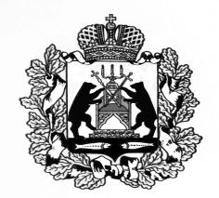

**Российская Федерация**

**Новгородская область Старорусский район**

**Совет депутатов Наговского сельского поселения**

**РЕШЕНИЕ**

**от 07.04.2023 №132**

д. Нагово

**Об отмене решения от 26.04.2017 № 88**

В соответствии с Федеральным законом от 6 февраля 2023 г. N 12-ФЗ "О внесении изменений в Федеральный закон "Об общих принципах организации публичной власти в субъектах Российской Федерации" и отдельные законодательные акты Российской Федерации", руководствуясь Уставом Наговского сельского поселения, Совет депутатов Наговского сельского поселения

**РЕШИЛ:**

1. Считать утратившим силу решение Совета депутатов Наговского сельского поселения от 26.04.2017 № 88 «Об утверждении Порядка размещения сведений о доходах, расходах, об имуществе и обязательствах имущественного характера депутатов, членов выборных органов местного самоуправления, и членов их семьи на официальном сайте Администрации Наговского сельского поселения и представления этих сведений общероссийским средствам массовой информации».

2. Опубликовать настоящее решение в газете «Наговский вестник» и разместить на официальном сайте Администрации Наговского сельского поселения в информационно-коммуникационной сети «Интернет».

**Глава Наговского сельского поселения В.В. Бучацкий**